**Vor dem Film**

Beschreibe das Plakat möglichst genau:

_______________________________________________________________________________________________________________________________________________________________________________________________________________________________________________________________________________________________________________________________________________________________________________________________________________________________________________________________________________________________________________________________________________________________________________________________

Warum ist der Filmtitel ungewöhnlich?

_________________________________________________________________________________________________________________________________________________________________________________________________________

Worum könnte es in dem Film gehen? _________________________________________________________________________________________________________________________________________________________________________________________________________

**Nach dem Film**

Ist das Plakat gelungen oder hättest du ein anderes Motiv gewählt? Begründe deine Meinung.

_________________________________________________________________________________________________________________________________________________________________________________________________________________________________________________________________________________________________________________________________________________________________________________________________________________________________________________________________________________________________________________________________________

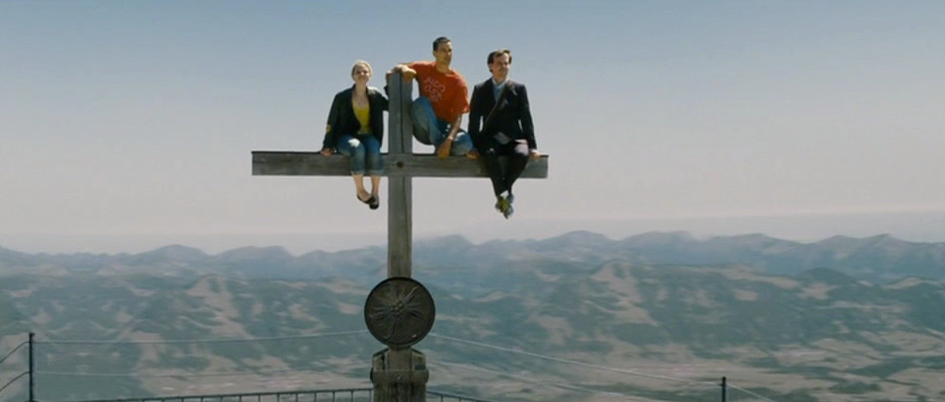 Gestalte mit dem folgenden Bild ein neues Plakat mit Filmtitel und Filmdaten.